МГТУ им. Н.Э. Баумана

Отчёт по лабораторной работе №3  
по курсу «Электроника»

Тема: Стабилизаторы напряжения.

Вариант 89.

Руководитель  
Белодедов М. В.

Студент группы ИУ5-41Б  
Карпова К.

2024 г.

*Полученное задание:*

Стабилизатор напряжения с использованием комплементарного регулирующего транзистора

|  |  |
| --- | --- |
|  | Транзисторы *T*1 марки 2N1711  Транзистор *T*2 марки BD136 $$U_{вх}=-120 В$$ $$U_{вых}=-45 В$$ $$I_{вых}=1,5 А$$ |

Определим номинальную нагрузку:

$$R_{н}=\frac{U_{\text{вых}}}{I_{\text{вых}}}=\frac{45 В}{1,5 А}=30 Ом$$

Поскольку для транзистора BD136 β = 40…250, примем минимальное значение β равное 40. Тогда ток базы транзистора *Т*2:

Будем считать, что через каждое плечо дифференциального каскада протекает ток 37,5 мА. Через резистор *R*к, таким образом, течет ток 37,5 мА, при этом падение напряжения на нем составляет разность потенциалов между эмиттером и базой транзистора *Т*2, т. е. 0,7 В. Отсюда получим сопротивление этого резистора:

$$R_{к}=\frac{0,7 В}{37,5 мА}=18,7 Ом$$

Ток коллектора транзистора *Т*1 будет 37,5 мА + 37,5 мА = 75 мА. Поскольку для транзистора 2N1711 β = 100…300, примем минимальное значение β равное 100. Ток базы этого транзистора (в β раз меньше) можно оценить как 0,75 мА. Выберем стабилитрон 1N4744A с напряжением стабилизации 15 В (в несколько раз меньшее требуемого выходного напряжения) и ток через него 7,5 мА(существенно больше ответвляемого тока 0,75 мА, но существенно меньше максимально допустимого тока через стабилитрон 17 мА) Этих данных достаточно для расчета сопротивления резистора R:

$$R=\frac{-15 В-(-120 В)}{7,5 мА}=14 кОм$$

Сопротивление резистора *R*э можно рассчитать, исходя из требования, чтобы на нем падало напряжение, на 0,7 В меньшее напряжения стабилизации стабилитрона: 15 В – 0,7 В = 14,3 В, и через него протекал ток 75 мА + 37,5 мА = 112,5 мА:

$$R_{э}=\frac{14,3 В}{112,5 мА}≈127 Ом$$

Делитель напряжения *R*1 – *R*2 должен выдавать ток 0,75 мА, следовательно, через него должен течь ток, в несколько раз больший – равный, по крайней мере, 7,5мА, откуда:

$$R_{1}+R_{2}=\frac{45 В}{7,5 мА}=6 кОм$$

Значение сопротивления *R*2 должно быть таким, чтобы падение напряжения на нем было равно напряжению стабилизации стабилитрона 5,1 В:

$$R_{2} = \frac{14,3 В}{7,5 мА}≈2 кОм \\ R_{1} = 6 кОм – 2 кОм = 4 кОм$$

Соберем схему данного стабилизатора в программе-симуляторе Proteus 8. Подадим на вход напряжение $U_{вх}$, подключим к его выходу номинальную нагрузку $R_{н}$ и измерим выходное напряжение стабилизатора, изменив номинал резистора $R_{1}=3,92 кОм$ для уточнения значения $U_{вых}$.

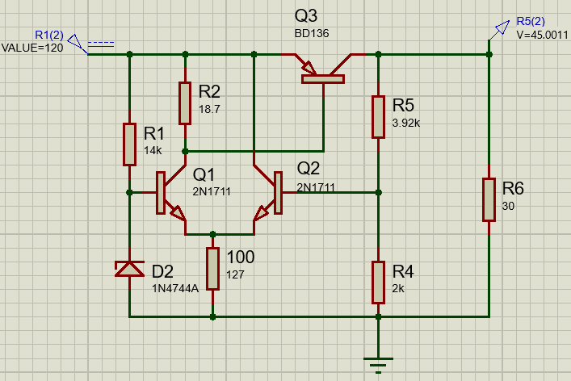

Изменим значение входного напряжения на ∆*U*вх = 1 В.

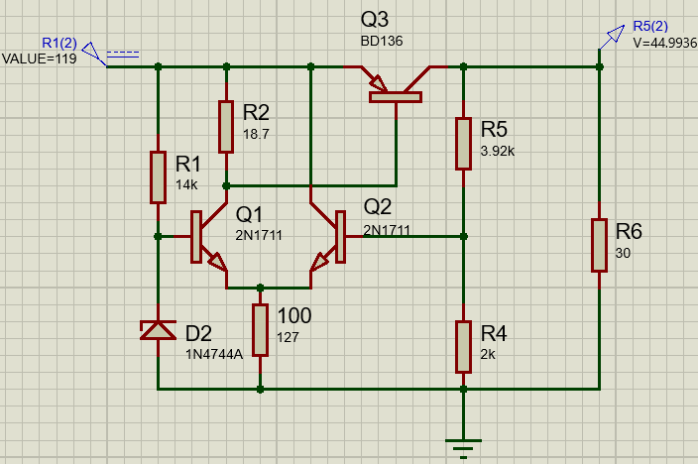

Определим изменение выходного напряжения:

$$ΔU_{\text{вых}} =45,0011 В-44,9936 В=0,0075 В$$

Оценим коэффициент стабилизации стабилизатора:

$$K_{\text{ст}}=\frac{ΔU_{\text{вх}}}{ΔU_{\text{вых}}}=\frac{1 В}{0,0075 В}≈133,3$$

133,3 > 20, значит он не слишком мал, поэтому видоизменение схемы не требуется.

Схема усилителя рассчитанными номиналами:

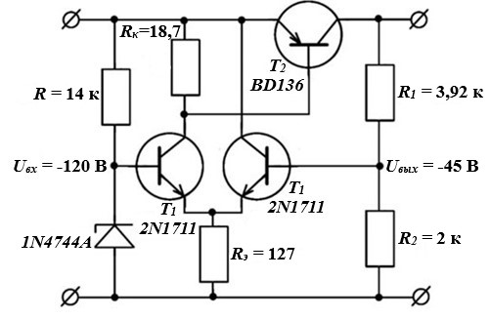

Определим точки, необходимые для снятия нагрузочной характеристики.

При отсутствии нагрузки ток короткого замыкания:

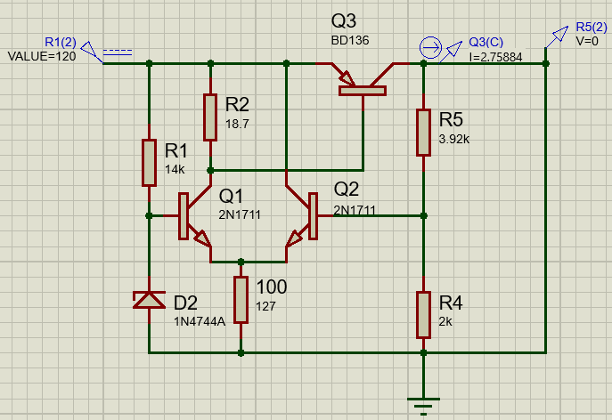

$$I_{\text{к}\text{.}\text{з}\text{.}}=2,75884 А$$

При бесконечно большой нагрузке (1 ГОм) напряжение холостого хода:

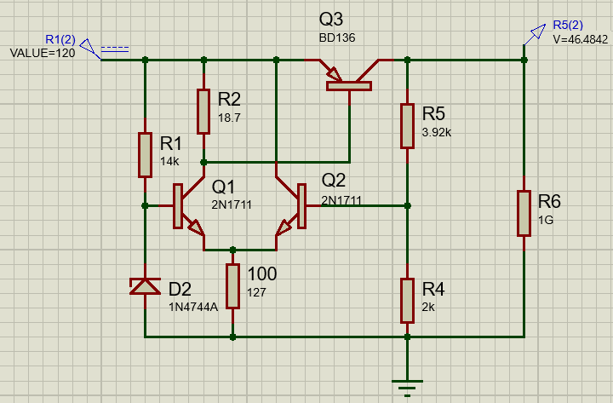

$$U_{\text{х}\text{.}\text{х}\text{.}}=46,4842 В$$

Изменяя сопротивление нагрузки и измеряя выходное напряжение и выходной ток, снимем нагрузочную характеристику стабилизатора.

Вычислим выходное сопротивление стабилизатора по формуле:

$R_{\text{вых}}=-\frac{dU_{\text{вых}}}{dI_{\text{вых}}}$

Для вычисления приращений выходного напряжения и выходного тока будем использовать участок стабилизации нагрузочной характеристики ($U_{вых}≈const$).

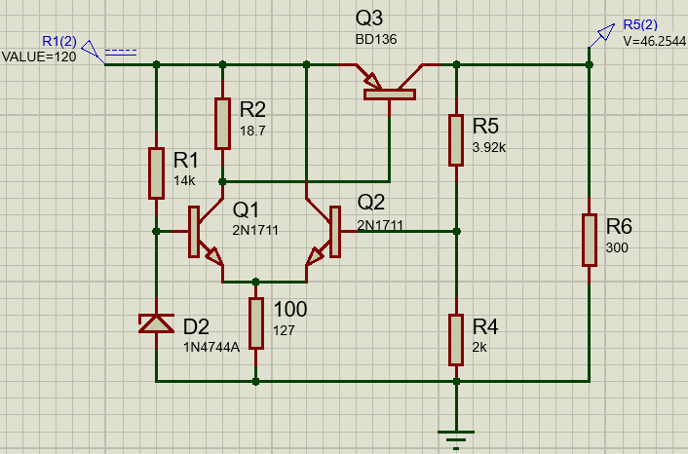

**Таблица измерений напряжения и тока источника при различных сопротивлениях нагрузки и входном напряжении 120 В.**

|  |  |  |
| --- | --- | --- |
| *R*н*,* Ом | *U*вых*,* В | *I*вых*,* А |
| ∞ | 46,4842 | 0 |
| 300 | 46,2544 | 0,154181 |
| 200 | 46,1893 | 0,230947 |
| 100 | 46,0026 | 0,460026 |
| 60 | 45,7417 | 0,762362 |
| *R*н*,* Ом | *U*вых*,* В | *I*вых*,* А |
| 50 | 45,6032 | 0,912064 |
| 40 | 45,3859 | 1,134648 |
| 31 | 45,0522 | 1,453297 |
| 30 | 45,0011 | 1,500037 |
| 29 | 44,9461 | 1,549866 |
| 25 | 44,6737 | 1,786948 |
| 21 | 44,2379 | 2,106567 |
| 20 | 43,9075 | 2,195375 |
| 19 | 42,195 | 2,220789 |
| 17 | 38,5448 | 2,267341 |
| 15 | 34,7382 | 2,31588 |
| 10 | 24,4683 | 2,44683 |
| 8 | 20,0277 | 2,503463 |
| 6 | 15,3766 | 2,562767 |
| 5 | 12,9674 | 2,59348 |
| 4 | 10,4998 | 2,62495 |
| 3 | 7,97158 | 2,657193 |
| 2 | 5,38047 | 2,690235 |
| 0,8 | 2,18479 | 2,730988 |
| 0 | 0 | 2,75884 |

При *R*н= 31 Оми *R*н= 29 Ом:

$$R_{вых}=-\frac{45,0522 B-44,9461 B}{1,453297 A-1,549866 A} ≈1,09 Oм$$

**Таблица измерений напряжения и тока источника при различных сопротивлениях нагрузки и входном напряжении 84 В.**

|  |  |  |
| --- | --- | --- |
| *R*н*,* Ом | *U*вых*,* В | *I*вых*,* А |
| ∞ | 46,9529 | 0 |
| 300 | 46,6239 | 0,155413 |
| 200 | 46,5207 | 0,232604 |
| 100 | 46,213 | 0,46213 |
| 60 | 45,7733 | 0,762888 |
| 50 | 45,5406 | 0,910812 |
| 40 | 45,1795 | 1,129488 |
| 31 | 44,6349 | 1,439835 |
| 30 | 44,5512 | 1,48504 |
| 29 | 44,4599 | 1,5331 |
| 27 | 44,2414 | 1,63857 |
| 25 | 43,5741 | 1,742964 |
| 23 | 40,8782 | 1,777313 |
| 21 | 38,072 | 1,812952 |
| *R*н*,* Ом | *U*вых*,* В | *I*вых*,* А |
| 20 | 36,6263 | 1,831315 |
| 19 | 35,151 | 1,850053 |
| 17 | 32,1079 | 1,8887 |
| 15 | 28,9349 | 1,928993 |
| 10 | 20,3769 | 2,03769 |
| 8 | 16,6774 | 2,084675 |
| 6 | 12,8032 | 2,133867 |
| 5 | 10,7968 | 2,15936 |
| 4 | 8,74182 | 2,185455 |
| 3 | 6,63658 | 2,212193 |
| 2 | 4,47918 | 2,23959 |
| 0,8 | 1,8187 | 2,273375 |
| 0 | 0 | 2,29648 |

При *R*н= 31 Оми *R*н= 29 Ом:

$$R_{вых}=-\frac{44,6349 B-44,4599 B}{1,439835 A-1,5331 A} ≈1,88 Oм$$

**Таблица измерений напряжения и тока источника при различных сопротивлениях нагрузки и входном напряжении 180 В.**

|  |  |  |
| --- | --- | --- |
| *R*н*,* Ом | *U*вых*,* В | *I*вых*,* А |
| ∞ | 46,0262 | 0 |
| 300 | 45,8757 | 0,152919 |
| 200 | 45,8382 | 0,229191 |
| 100 | 45,7363 | 0,457363 |
| 60 | 45,6004 | 0,760007 |
| 50 | 45,5293 | 0,910586 |
| 40 | 45,4181 | 1,135453 |
| 31 | 45,2463 | 1,459558 |
| 30 | 45,2198 | 1,507327 |
| 29 | 45,1912 | 1,558317 |
| 25 | 45,0499 | 1,801996 |
| 21 | 44,8435 | 2,135405 |
| 20 | 44,776 | 2,2388 |
| 19 | 44,6992 | 2,352589 |
| 17 | 44,5054 | 2,617965 |
| 16 | 44,3712 | 2,7732 |
| 15 | 44,114 | 2,940933 |
| 14 | 41,8852 | 2,9918 |
| 12 | 36,6984 | 3,0582 |
| 10 | 31,2762 | 3,12762 |
| *R*н*,* Ом | *U*вых*,* В | *I*вых*,* А |
| 8 | 25,6021 | 3,200263 |
| 6 | 19,6582 | 3,276367 |
| 5 | 16,5789 | 3,31578 |
| 4 | 13,4247 | 3,356175 |
| 3 | 10,1926 | 3,397533 |
| 2 | 6,87991 | 3,439955 |
| 0,8 | 2,79381 | 3,492263 |
| 0 | 0 | 3,52804 |

При *R*н= 31 Оми *R*н= 29 Ом:

$$R_{вых}=-\frac{45,2463 B-45,1912 B}{1,459558 A-1,558317 A}=0,56 Oм$$

На основании полученных значений построим нагрузочную характеристику стабилизатора в программе Microsoft Excel 2016:

Результаты измерений сопротивлений стабилизатора представим в виде таблицы.

|  |  |  |  |
| --- | --- | --- | --- |
| *U*вх, В | 84 | 120 | 180 |
| *R*вых, Ом | 1,88 | 1,09 | 0,56 |

Воспользуемся средствами Proteus для построения передаточной характеристики стабилизатора. При этом входное напряжение будем откладывать от нуля до удвоенного заданного *U*вх.

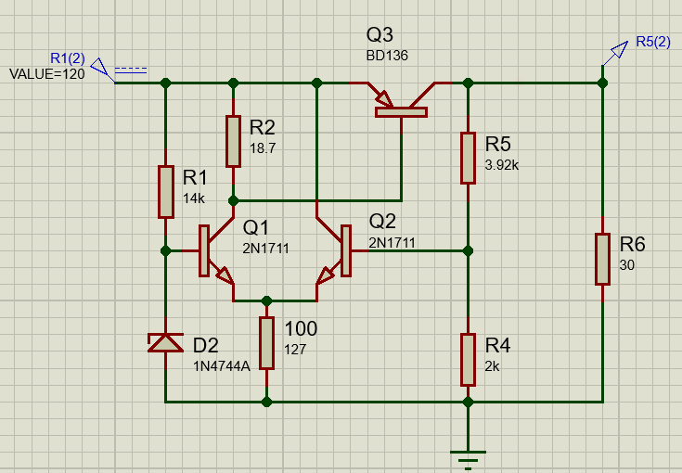

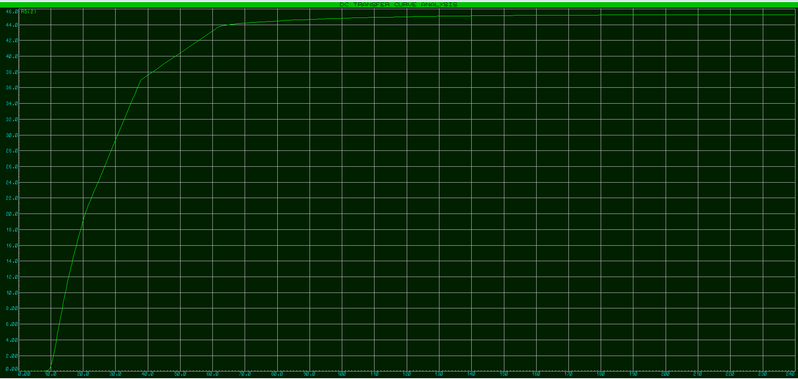

Выведем координаты точек передаточной характеристики в текстовый файл. Полученный текстовый файл экспортируем в программу Microsoft Excel 2016.

Повторим эти действия для значений нагрузки 0,5*R*н = 15 Ом и 2*R*н = 60 Ом и для бесконечно большой нагрузки (1 ГОм).

По полученным таблицам вычислим коэффициент стабилизации стабилизатора: $K_{\text{ст}}=\frac{dU_{\text{вх}}}{dU_{\text{вых}}}$

Вычисление приращений будем проводить при номинальном значении выходного напряжения.

При *R*н = 15 Ом:

$$K_{ст}=\frac{121,92 B-119,28 B}{35,0474 B-34,6222 B}≈6,21$$

При *R*н = 30 Ом:

$$K_{ст}=\frac{120 B-117,36 B}{45,0011 B-44,9809 B}≈130,7$$

При *R*н = 60 Ом:

$$K_{ст}=\frac{120,48 B-117,84 B}{45,7407 B-45,746 B}=-498,1$$

Для бесконечно большой нагрузки (1 ГОм):

$$K_{ст}=\frac{121,92 B-119,28 B}{46,4646 B-46,4917 B}≈-97,42$$

По полученным координатам построим графики передаточной характеристики.

Результаты измерений коэффициента стабилизации представим в виде таблицы.

|  |  |  |  |  |
| --- | --- | --- | --- | --- |
| *R*н, Ом | 15 | 30 | 60 | ∞ |
| *К*ст | 6,21 | 130,7 | -498,1 | -97,42 |